 | 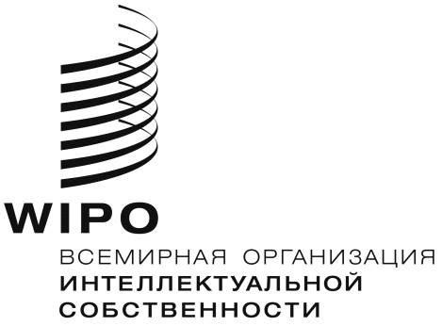 | R
WIPO/GRTKF/IC/36/INF/3
оригинал: английский
дата: 6 июня 2018 г.

Межправительственный комитет по интеллектуальной собственности, генетическим ресурсам, традиционным знаниям и фольклору

Тридцать шестая сессия
Женева, 25 – 29 июня 2018 г.

проект программы ТРИДЦАТЬ ШЕСТОЙ СЕССИИ

Документ подготовлен Секретариатом

- Во исполнение требования Межправительственного комитета по интеллектуальной собственности, генетическим ресурсам, традиционным знаниям и фольклору («Комитет») о распространении предлагаемой программы работы в настоящем документе представлен проект предлагаемой программы работы тридцать шестой сессии Комитета. Данный проект программы носит ориентировочный характер: фактическая организация работы Комитета будет определена Председателем и членами Комитета в соответствии с правилами процедуры.

Воскресенье, 24 июня 2018 г.  С 9 ч. 00 м.  С 14 ч. 00 м. | Заседание специальной экспертной группы по генетическим ресурсам  В заседании примут участие назначенные эксперты. Заседание не является официальной сессией Комитета, но оно одобрено Комитетом и обслуживается Секретариатом  Консультативный форум коренных народов  В работе Форума примут участие члены организаций, представляющих общины коренных народов. Заседание Форума не является ни официальной сессией Комитета, ни официальным заседанием ВОИС, но оно одобрено Комитетом и обслуживается Секретариатом.
Понедельник, 25 июня 2018 г.  10 ч. 00 м. – 13 ч. 00 м. | Пункт 1: Открытие сессии  Пункт 2: Принятие повестки дня  WIPO/GRTKF/IC/36/1 Prov. 3  WIPO/GRTKF/IC/36/INF/2  WIPO/GRTKF/IC/36/INF/3  Пункт 3: Принятие отчета о тридцать пятой сессии  WIPO/GRTKF/IC/35/10 Prov. 2  Пункт 4: Аккредитация некоторых организаций  WIPO/GRTKF/IC/35/2  WIPO/GRTKF/IC/36/2  Пункт 5: Участие коренных и местных общин  Добровольный фонд  WIPO/GRTKF/IC/36/3  WIPO/GRTKF/IC/36/INF/4  WIPO/GRTKF/IC/36/INF/6  Дискуссионная группа местных и коренных общин  Не является официальной сессией Комитета, но отчет о ее работе включается в отчет о сессии  WIPO/GRTKF/IC/36/INF/5 Rev.  Пункт 7: Генетические ресурсы  WIPO/GRTKF/IC/36/4  WIPO/GRTKF/IC/36/5  WIPO/GRTKF/IC/36/6  WIPO/GRTKF/IC/36/7  WIPO/GRTKF/IC/36/8  WIPO/GRTKF/IC/36/9  WIPO/GRTKF/IC/36/INF/7

15 ч. 00 м. – 18 ч. 00 м. | Пункт 6: Отчет о заседании специальной экспертной группы по генетическим ресурсам  Пункт 7: Генетические ресурсы (продолжение)
Вторник, 26 июня 2018 г.  10 ч. 00 м. – 13 ч. 00 м.  15 ч. 00 м. – 18 ч. 00 м. | Пункт 7: Генетические ресурсы (продолжение)  Пункт 7: Генетические ресурсы (продолжение)
Среда, 27 июня 2018 г.  10 ч. 00 м. – 13 ч. 00 м.  15 ч. 00 м. – 18 ч. 00 м. | Пункт 7: Генетические ресурсы (продолжение)  Пункт 7: Генетические ресурсы (продолжение)
Четверг, 28 июня 2018 г.  10 ч. 00 м. – 13 ч. 00 м.  15 ч. 00 м. – 18 ч. 00 м. | Пункт 7: Генетические ресурсы (продолжение)  Пункт 7: Генетические ресурсы (продолжение)
Пятница, 29 июня 2018 г.  10 ч. 00 м. – 13 ч. 00 м.  15 ч. 00 м. – 18 ч. 00 м. | Пункт 7: Генетические ресурсы (продолжение)  Пункт 8: Любые другие вопросы  Пункт 9: Закрытие сессии

[Конец документа]

